**s**

和讯网 09-12 08:39

　　灵活调整套保比率方能获得利润

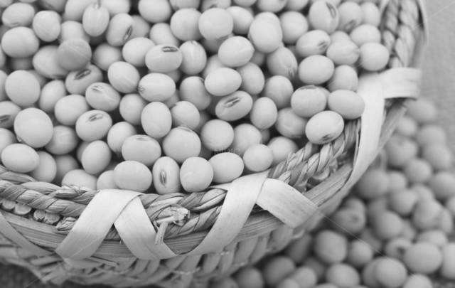

　　A 压榨价差与压榨利润

　　大豆被加工成两种产品——豆粕和豆油，这个加工过程被称为压榨。压榨价差是产品组合价值与大豆价值之差，用来衡量大豆压榨厂的利润。大豆压榨厂将压榨价差作为其对冲策略的一部分，同时投机者看重压榨价差的交易机会。

　　在压榨价差交易中，交易者在大豆期货上持有多单，而在豆粕期货和豆油期货上持有空单。价差的价值代表着大豆的压榨毛利。

　　CBOT每1蒲式耳（60磅）大豆产出约11磅豆油、48磅含44%蛋白的豆粕及1磅下脚料。DCE的豆粕合约规定蛋白含量为43%或以上，说明其豆粕含有豆皮 （这种压榨与CBOT的“盘面”压榨不同，后者产出44磅含48%蛋白的豆粕、5磅豆皮与下脚料）。此外，出油率取决于不同的生长条件，这也影响压榨比率。以百分比论，1个单位大豆产出80%豆粕、18.3%豆油及1.7%的下脚料。为确定1个单位大豆的压榨利润，我们采用产品的百分比价值减去大豆价值：压榨利润=80%×豆粕+18.3%×豆油-大豆（某些交易员为方便计算采用20%的豆油和80%的豆粕）。

　　我们运用上述公式对在中国销售的豆粕、豆油与从美国采购的大豆确定压榨利润。由于豆粕、豆油以人民币报价（元/吨），而大豆则以美元/蒲式耳报价，在计算压榨利润时，我们将大豆换算单位转换为元/吨。在撰写本文之时，两种货币的汇率为1美元=6.6010人民币（在岸人民币央行中间价）。我们在以下例子中使用这一汇率，采用以下公式将大豆当前价格从美元/蒲式耳转换为元/吨：大豆价格（元/吨）=大豆价格（美元/蒲式耳）×36.7437蒲式耳/吨×6.6010。

　　采用这一公式，在美国以9.35美元/蒲式耳交易的CBOT11合约大豆相当于2268元/吨。

　　DCE豆粕1801合约价格为2697元/吨，豆油为6296元/吨，则压榨利润为：2697×0.8+6296×0.183-2268=1042元/吨。

　　请注意此利润中并未扣除运输费和加工费，它仅反映中国豆粕、豆油卖出价格与美国大豆买入价格之差。

　　B 合约大小差异

　　从合约规模上看，CBOT大豆合约为5000蒲式耳，相当于约136.1吨；DCE豆粕与豆油合约各为10吨。使用上述百分比公式，则136.1吨大豆可产出108.9吨豆粕与24.9吨豆油。因此，为在大致等量基础上进行压榨，交易者在CBOT买入1手大豆合约，将需要在DCE卖出11手豆粕合约（合计110吨）和2手豆油合约（20吨）。这将使交易时在豆粕上略微对冲过度，而在豆油上略微对冲不足。

　　为使压榨利润更为准确，交易员可以在CBOT买入2手大豆合约（272.2吨），并在DCE卖出22手豆粕合约（220吨）及5手豆油合约（50吨）。压榨272.2吨大豆将产出217.7吨豆粕及49.9吨豆油（表1）。

　　在上述方案中，第二个方案更为准确地反映出实际的压榨比例，但其交易要求的成本较高，总体美元风险可能较大。更大的交易适用于更大的交易者，而较小的交易者会发现较小的比率更加适合其需求。另外，这里所用的比率并不一定反映任何特定企业的“理想”套期保值，这些仅是基于一般的压榨利润的例子。套期保值者应根据自身的需要对合约数量进行调整。对于投机者同样如此，做空压榨利润和做多压榨利润时，内外头寸的比例可能有很大区别的，本文的计算称之为完全压榨套利。

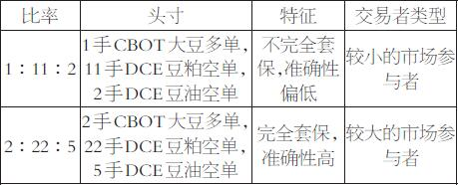

表1 大豆压榨套利比较

　　C 1：11：2压榨比率套期保值

　　再看11月大豆压榨，即11月CBOT大豆合约与1月DCE豆粕合约及1月DCE豆油合约配对。这大约提供一个月的装运期和一个月的压榨期（表2）。

　　表2 大豆及其产品期货价格

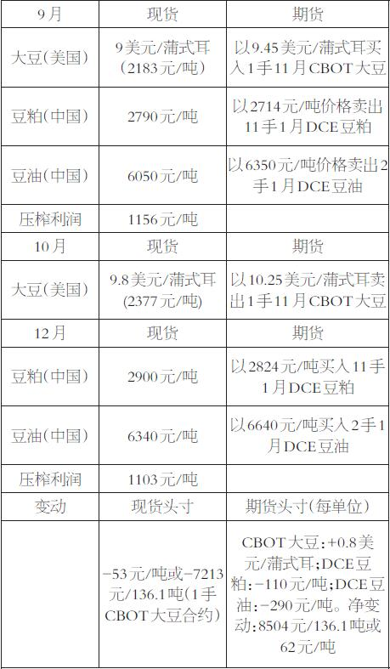

表3 大豆压榨套期保值

　　在这种情景下，国内的某一大豆压榨厂在预期压榨某一数量的大豆时希望获得保障，使其套期保值利润在随后一个季度内免遭损失。他们计划在10月从美国进口大豆，12月或之前卖出成品。作为对此利润损失的保障，该压榨厂通过买入11月CBOT大豆并卖出1月DCE豆粕及豆油来考虑进行压榨操作。他们可在9月做套期保值，当他们对美国大豆定价发运时解除其中CBOT大豆部分，而当他们卖出豆粕和豆油时解除DCE产品部分。

　　我们先用1：11：2这个比率。首先，让我们考虑如果压榨利润收窄时将会发生什么情况。在这些例子中，我们作出一些理论上的假设即基差与美元/人民币汇率保持不变（表3）。

　　在本例中，大豆及其产品价格自套期保值开始之后上涨，但由于大豆价格比豆粕与豆油的组合价值上涨更多，压榨利润下降。在9月至12月期间，压榨业务遭遇了加工利润下跌每吨53元的情况，等于每136.1吨（相当于CBOT1手大豆期货合约）净损失7213元。但通过运用套期保值，压榨厂在其期货头寸获得8504元的净收益，相当于62元/吨。

　　要注意，期货收益略高于现货市场的损失，这主要是由于合约大小的差异。该套期保值只涵盖20吨豆油，仅为压榨厂现货头寸敞口24.9吨的80%。市场情况（价格上涨）意味着套期保值的多头一边（在本例中即是大豆头寸）获得收益，而套期保值的空头一边（豆粕和豆油）出现下跌。由于套期保值100%覆盖大豆，套期保值者实际从这里获益。正如我们在下例中所看到的，若价格不涨反跌，则套期保值者可能发现套期保值的不精确对其不利。套期保值规模越大，则其表现与现货市场越密切，例如2：22：5的比率。下面让我们来看看在相同时间段利润增加的情况下相同套期保值的表现（表4）。

　　在本例中，大豆及其产品价格自套期保值开始之后下跌，但由于大豆价格比豆粕与豆油的组合价值下跌更多，压榨利润增加。在9月至12月期间，压榨业务出现了加工利润增长每吨40元的情况，等于每136.1吨（相当于CBOT1手大豆期货合约）净收益5444元。但通过运用套期保值，压榨厂在其期货头寸承受了8264元的净损失，相当于压榨利润下跌60元/吨。

　　注意期货损失略微高于现货市场收益。如第1例，这主要是因为豆油期货头寸仅覆盖80%的现货头寸，受限于套期保值的规模大小。

　　正如我们已经注意到的，使用该套期保值对“现实”的压榨有所不足。该套期保值使用1手（5000蒲式耳或136.1吨）CBOT大豆合约对11手（10吨）DCE豆粕合约及2手（10吨）DCE豆油合约是基于一个近似的压榨比率：5000蒲式耳大豆可榨出108.9吨含44%蛋白的豆粕及24.9吨豆油。同样重要的是必须认识到没有十全十美套保工具。此处未考虑其他因素例如基差与货币风险，它们也将影响压榨套期保值成功与否。

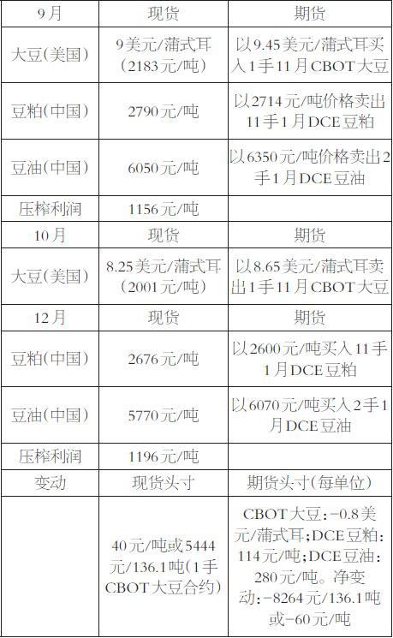

表4 大豆压榨套期保值

　　D 2：22：5压榨比率套期保值

　　采用2：22：5压榨比率进行套期保值现在让我们看看较大规模、较为精确的压榨套期保值，例如在CBOT买入2手大豆合约并在DCE卖出22手豆粕合约及5手豆油合约。这一套期保值一次涵盖10,000蒲式耳或272.2吨的压榨。首先来看看压榨利润减少的情形（表5）。

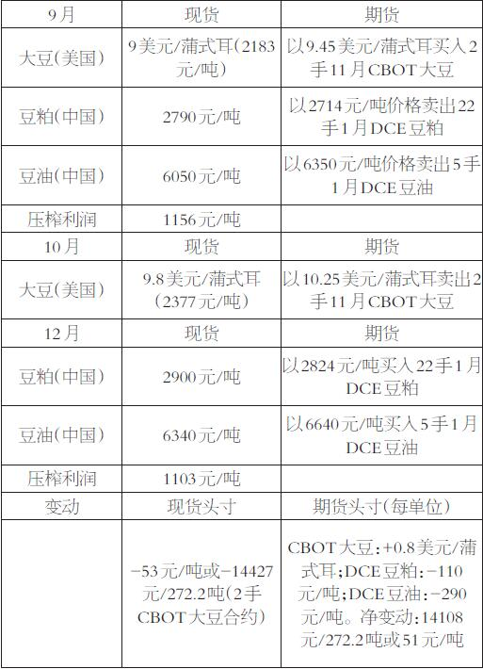

表5 大豆压榨套期保值

　　在本例中，压榨利润下跌每吨53元的情况，等于每272.2吨（相当于CBOT两手大豆期货合约）净损失14427元。但通过运用套期保值，压榨厂在其期货头寸获得每吨51元或14108元的净收益。本例中期货抵消比以1：11：2比率的套期保值更接近于现货一边的损失，这表示套期保值利润更接近套期保值建立当日的初始现货利润。现在让我们考虑利润增加的情形（表6）。

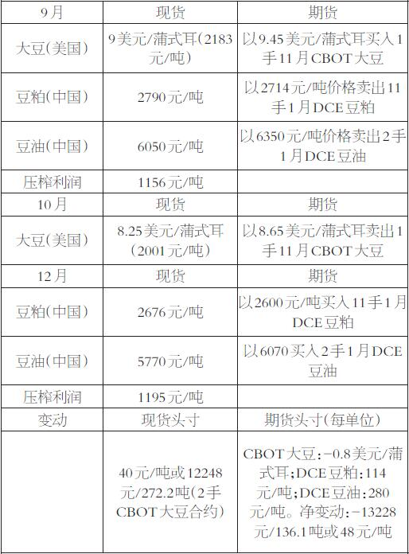

表6 大豆压榨套期保值

　　在本例中，压榨厂现货头寸获利12248元，被期货上损失抵消13228元。由于交易了更大数量的合约，这一套期保值比1：11：2比率的套期保值更贴近地反映了现货市场头寸的情况。

　　通过以上几个简单例子可以看出，进行内外压榨套利时，并不是机械地进行完全套保，需要考虑的因素是多方面的，包括汇率、基差，另外套保的比率也至关重要。在特定的时间段，必须要对未来的压榨利润可能会好转还是恶化进行预判，否则难以通过CBOT和DCE的套保获得收益。